Deel 10 — Examentraining iSAQB-module (tactisch deel) + capstone: verdedig het Nabestaandenloket-model
Reader · Ductus-cursus Domain-Driven Design · niveau 1 (fundament) · deel 10 van 30 — afsluiting van niveau 1

10.1 Waar dit deel over gaat
Negen delen lang heeft het team, met Daan als spiegel voor de deelnemer, het Nabestaandenloket stap voor stap doordacht: van de vraag of DDD hier überhaupt nodig was (deel 1), via een gedeelde taal (deel 2), een indeling in subdomeinen (deel 3) en het onderscheid tussen model en implementatie (deel 4), naar de zeven tactische bouwstenen (deel 5 tot en met 8) en tot slot de grens van het model zelf (deel 9).
Dit deel voegt geen nieuwe theorie toe. Het doet twee dingen die niveau 1 afronden: het oefent de examenvorm van de iSAQB Advanced-module DDD, tactisch deel, met een eigen vragenbank; en het laat Daan en het team het complete model — alle negen instrumenten samen — verdedigen voor een kritische blik. Beide onderdelen bereiden voor op iets dat pas ná deze cursus komt: wie de echte iSAQB-module volgt, wordt daar getoetst; wie ooit een model in een echte organisatie moet verantwoorden, wordt daar bevraagd door mensen die niet automatisch meegaan in een aanname.
Aan het eind van dit deel kun je:
- de negen tactische bouwstenen en instrumenten van niveau 1 in samenhang toepassen op een nieuw, klein scenario;
- een module-toetsvraag in de stijl van de iSAQB Advanced-module DDD (tactisch deel) beantwoorden en je antwoord onderbouwen;
- het complete Nabestaandenloket-model — taal, subdomeinen, bouwstenen, grens — mondeling verdedigen tegen kritische, niet per se welwillende vragen;
- onderscheiden wanneer een verdediging staat ("onderbouwd nee") en wanneer ze wankelt ("oppervlakkig ja").

10.2 De casus: de uitnodiging
Uit het casusdossier: het team heeft in negen sessies het complete model van het Nabestaandenloket opgebouwd — taal, subdomeinindeling, de zeven tactische bouwstenen rond het dossier als aggregate, en de grens ten opzichte van de polisadministratie en het toekomstige Mutatieplatform.
Corné Pauwels vraagt het team om een presentatie. Niet omdat hij twijfelt aan het werk — hij heeft de voortgang de afgelopen weken gevolgd en is overtuigd — maar omdat hij, zoals hij het zelf zegt, "wil dat dit team leert wat er straks bij de bouw sowieso gaat gebeuren: iemand die het niet vanzelfsprekend gelooft, gaat vragen stellen." Hij nodigt Rutger uit als kritische collega die het model nog niet in detail kent, en vraagt Saïda om als compliance-stem mee te kijken. Als derde partij vraagt hij een extern klankbord: iemand van een ander programma binnen Meridiaan, die het Nabestaandenloket niet kent en dus geen enkele aanname deelt met het team.
Tijmen kondigt de sessie bij het team aan met een waarschuwing die ook een compliment is: "Dit is geen herhalingsoefening. Corné wil zien of we kunnen uitleggen wat we hebben gebouwd aan iemand die er niet bij was — en dat is precies wat er straks, bij de echte bouw, ook moet gebeuren richting de rest van de organisatie."
Daan is degene die het meest zenuwachtig is. Hij is drie maanden geleden begonnen zonder pensioenkennis en heeft in tien weken tijd het hele model mee helpen bouwen. "Ik kan uitleggen wat we hebben gedaan," zegt hij tegen Willemijn, "maar ik weet niet of ik kan uitleggen waarom elke keuze de juiste was, als iemand mij tegenspreekt."
Willemijn antwoordt met wat inmiddels het adagium van het team is geworden: "Dan is dit de oefening. Niet het antwoord kennen — beargumenteren waarom het antwoord het antwoord is."

10.3 Deel A: examentraining — de tactische module-toets
De iSAQB Advanced-module DDD kent, zoals paragraaf 1 van het opzetdocument beschrijft, geen losstaand certificaat maar levert credit points binnen de bredere CPSA-A-lijn. De module zelf wordt getoetst in een vorm die vraagt om precieze, beargumenteerde antwoorden op scenario's — geen meerkeuzevragen zonder toelichting, maar korte casusvragen waarbij je een keuze moet maken én verdedigen.
Deze reader bevat geen echte iSAQB-examenvragen — dat zou in strijd zijn met de IP-afspraken van deze cursus. Wat hier staat, is een eigen vragenbank in dezelfde stijl: korte scenario's, elk gericht op één of meer van de negen instrumenten uit dit niveau, met de verwachting dat je niet alleen het juiste begrip noemt, maar ook waarom het juiste begrip is.

Hoe de tactische module-toets werkt
Een scenariovraag beschrijft een klein stuk domein — vaak niet het Nabestaandenloket zelf, om te toetsen of je de bouwstenen ook buiten de vertrouwde casus herkent — en vraagt om:
- het juiste begrip te benoemen (entity, value object, aggregate, domain event, domain service, factory, repository, bounded context, of "geen van deze, want …");
- in één tot twee zinnen te onderbouwen waarom dit begrip past en een naburig begrip niet.
Het tweede punt is waar de meeste deelnemers punten verliezen, ook in de echte module: het is niet genoeg om het juiste woord te raden, je moet uitleggen waarom een net iets ander antwoord fout zou zijn geweest.

Voorbeeldvraag met uitwerking
Scenario: Een boekingssysteem voor een kleine evenementenlocatie houdt per gemaakte boeking bij: welke ruimte, welke datum, welke klant, en welk bedrag. Twee boekingen met exact dezelfde ruimte, datum, klant en bedrag worden in de administratie als twee aparte, tegelijk geldige boekingen behandeld — de locatie wil per ongeluk dubbel geboekte tijdslots kunnen onderscheiden, ook als de gegevens toevallig identiek zijn.
Vraag: Is "boeking" hier een entity of een value object? Onderbouw.
Uitwerking: Boeking is hier een entity, geen value object. Het onderscheidende criterium (deel 5) is niet of twee boekingen dezelfde gegevens bevatten, maar of het systeem ze als afzonderlijke, individueel volgbare dingen behandelt — en dat is hier expliciet het geval: twee boekingen met identieke gegevens blijven twee aparte boekingen. Zou het systeem twee boekingen met identieke gegevens als "hetzelfde" beschouwen en zomaar door elkaar kunnen vervangen, dan zou boeking een value object zijn geweest. De doorslag geeft dus niet de inhoud van de gegevens, maar de vraag of identiteit ertoe doet voor de taak van het systeem.
Deze voorbeeldvraag illustreert het patroon dat de rest van de vragenbank in het werkboek volgt: een kort scenario, een begrip om te kiezen, en een onderbouwing die het verschil met het meest verleidelijke alternatief expliciet maakt.
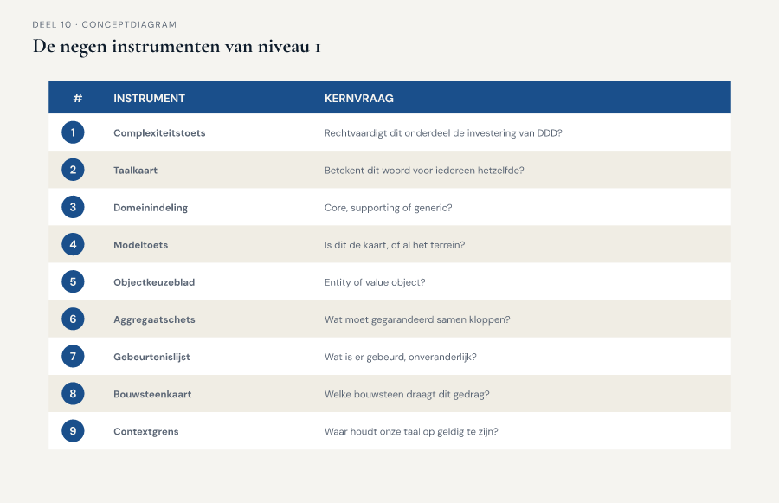
Figuur 10-1 — een overzichtstabel met de negen instrumenten van niveau 1, elk met de kernvraag die het beantwoordt, als opfrisser vóór de vragenbank

10.4 Deel B: de capstone — het complete model verdedigen
Waar deel A oefent met geïsoleerde scenario's, oefent deel B met iets moeilijkers: het eigen model, in zijn geheel, verdedigen tegen mensen die er niet bij waren toen het werd opgebouwd en dus geen enkele aanname automatisch delen.

Waarom dit een aparte vaardigheid is
Een scenariovraag beantwoorden test of je een begrip kunt toepassen. Een eigen model verdedigen test iets anders: of je de samenhang tussen negen eerdere keuzes kunt vasthouden terwijl iemand op één specifiek punt doorvraagt. Rutger, die het model als kritische buitenstaander bevraagt, zal niet vragen "wat is een aggregate" — hij zal vragen "waarom loopt de grens van jullie aggregate hier, en niet twee stappen verderop", en dat vereist dat het team niet alleen het antwoord kent, maar ook de weg ernaartoe: de discussie uit deel 6 over de consistentiegrens, de reden waarom de vaststelling wél en de aanmeldstatus niet binnen die grens viel.
Dit is dezelfde vaardigheid die de echte CPSA-A-capstone (paragraaf 1.2 van het opzetdocument) uiteindelijk vraagt: een mondelinge verdediging voor twee erkende examinatoren, ná een schriftelijke architectuuropdracht. Deze cursus levert geen CPSA-A-voorbereiding — daarvoor is een tweede module uit het technologiegebied nodig — maar de vaardigheid om een modelkeuze onder kritische bevraging staande te houden, is dezelfde vaardigheid, op kleinere schaal en met het vertrouwde Nabestaandenloket als onderwerp.

Wat de verdediging beoordeelt
De verdediging in dit deel is geen aftoetsen van losse feiten, maar een oordeel over de kwaliteit van de onderbouwing. Drie soorten antwoorden komen voor, en het is nuttig om ze als team te herkennen vóórdat de sessie begint:
- **Het oppervlakkige ja.** Een keuze wordt verdedigd met een verwijzing naar autoriteit of gewoonte ("dat hebben we in deel 6 zo besloten", "dat is toch gewoon hoe een aggregate werkt") zonder de onderliggende afweging opnieuw zichtbaar te maken.
- **Het onderbouwde nee.** Een vraag confronteert het team met een alternatief dat op het eerste gezicht ook zou kunnen werken, en het team kan uitleggen waarom dat alternatief hier bewust niet is gekozen — met een concrete reden die teruggrijpt op wat er in het domein op het spel staat.
- **De eerlijke onzekerheid.** Een vraag raakt een plek waar het team het antwoord nog niet scherp heeft. Toegeven dat iets nog niet is uitgekristalliseerd, met een concrete vervolgstap, is sterker dan een gehaast verzonnen antwoord.
Het team dat deze sessie het beste doorstaat, is niet het team dat op elke vraag meteen een antwoord heeft, maar het team dat op elke vraag een antwoord heeft dat hout snijdt — inclusief de vragen waarop het antwoord "dat weten we nog niet zeker, en hier is waarom dat oké is voor nu" het eerlijkste antwoord is.
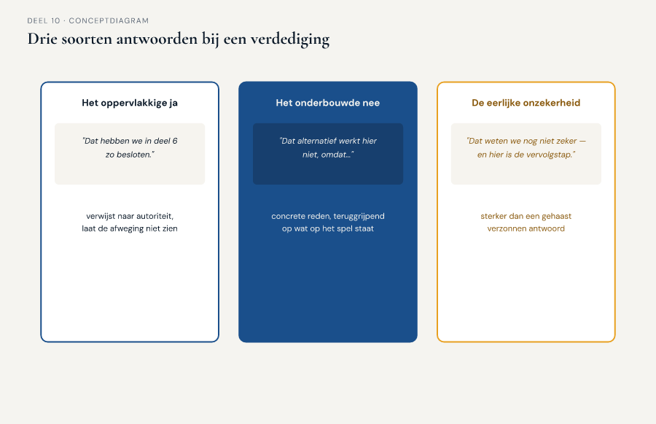
Figuur 10-2 — een schema met drie kolommen — oppervlakkig ja, onderbouwd nee, eerlijke onzekerheid — elk met een korte, herkenbare voorbeelduitspraak

De vorm van de verdediging
De capstone-sessie kent drie rondes, elk gericht op een ander deel van het model.
Ronde 1 — taal en grenzen. Vragen over de ubiquitous language (deel 2), de subdomeinindeling (deel 3) en de bounded context (deel 9). Typische vraag van Rutger: "Waarom noemen jullie dit een 'dossier' en niet gewoon een 'zaak' of een 'geval'? Wat zou er misgaan als je een ander woord had gekozen?"
Ronde 2 — bouwstenen. Vragen over entity, value object, aggregate, domain event, domain service, factory en repository (deel 5 tot en met 8), toegepast op het Nabestaandenloket-model specifiek. Typische vraag van het externe klankbord: "Ik ken jullie casus niet. Leg me in twee minuten uit waarom een overlijdensmelding een domain event is en geen simpel statusveld op het dossier — en waarom dat verschil er voor mij, als buitenstaander, toe zou moeten doen."
Ronde 3 — de grens onder druk. Saïda's vragen richten zich op wat er gebeurt als iets misgaat: een dossier dat verkeerd is afgehandeld, een gegeven dat de grens van het model oversteekt zonder de juiste vertaling. Typische vraag: "Stel dat er over een jaar een klacht binnenkomt over een afgewezen dossier. Kun je met dit model uitleggen waarom die beslissing zo is genomen, zonder in het dossier zelf te hoeven graven met giswerk?"
Na de drie rondes volgt een korte, gezamenlijke reflectie: welke vragen waren het lastigst, en waarom? Dat gesprek — niet de vragen zelf — is het onderdeel waar de meeste leerwinst zit.

10.5 Terug naar de casus
De sessie verloopt zoals Corné had gehoopt: niet vlekkeloos, maar eerlijk.
Bij ronde 1 vraagt Rutger waarom het team "dossier" heeft gekozen boven "zaak". Willemijn antwoordt vanuit de taalkaart van deel 2: "Zaak is een woord dat bij Meridiaan ook voor juridische geschillen wordt gebruikt — dat zou verwarring geven met Compliance. Dossier was het woord dat Nabestaandenzaken al gebruikte, dus we hebben aangesloten bij bestaand taalgebruik in plaats van iets nieuws te verzinnen." Rutger knikt: een onderbouwd antwoord, geen verwijzing naar gewoonte.
Bij ronde 2 stelt het externe klankbord de vraag over het domain event. Daan neemt het over, met zichtbare aarzeling eerst, maar bouwt zijn antwoord op vanuit deel 7: "Een statusveld zou overschreven worden zodra de rechtvaststelling verandert — dan verlies je het moment waarop de melding zelf binnenkwam. Saïda had ons nodig te laten zien dat we, ook een jaar later, kunnen navertellen wanneer welk feit precies bekend werd. Dat kan alleen als we het als een onveranderlijk gebeurd feit vastleggen, niet als een veld dat je overschrijft." Het klankbord vraagt door: "En als jullie dat feit toch een keer moeten corrigeren, omdat iemand een fout heeft gemaakt?" Hier ontstaat de eerlijke onzekerheid: het team antwoordt dat correcties in de huidige uitwerking nog niet expliciet zijn doordacht, maar dat de gebeurtenislijst uit deel 7 daar wel ruimte voor laat — een concrete vervolgstap in plaats van een verzonnen antwoord.
Bij ronde 3 stelt Saïda haar bekende vraag over de klacht na een jaar. Rutger antwoordt namens het team, en verwijst zowel naar het domain event (deel 7, wat er gebeurde) als naar de bounded context (deel 9, welke gegevens van waar kwamen): "We kunnen precies teruglezen wanneer de melding binnenkwam, welke gegevens er op dat moment bekend waren — inclusief wat we van de polisadministratie hadden — en welke afweging bij de vaststelling is gemaakt. Dat is niet giswerk, dat staat vast in het model." Saïda's reactie is kort: "Dat is precies het antwoord dat ik een jaar geleden nog niet had gekregen."
Aan het eind van de sessie vat Corné samen, tegenover het externe klankbord: "Dit team kwam tien weken geleden binnen met de aanname dat dit een CRUD-systeem was. Ze hebben vandaag laten zien dat ze niet alleen weten wát ze hebben gebouwd, maar ook waaróm — en waar ze het nog niet zeker weten. Dat laatste vertrouw ik meer dan een team dat overal een antwoord op heeft."

10.6 Niveau 1 afgerond, en het vooruitzicht
Met deze sessie is niveau 1 compleet. Het Nabestaandenloket zelf is nog niet gebouwd — dat ligt, zoals het casusdossier aangeeft, buiten deze cursus — maar het model waarmee het gebouwd zal worden, is doordacht in taal, in grenzen en in bouwstenen, en is één keer hardop verdedigd tegenover mensen die er niet bij waren.
Wat in dit niveau bewust klein is gehouden — één subdomein, één team, één afgebakend proces — wordt in niveau 2 opengetrokken naar het volledige Meridiaan-landschap: KERN, het Werkgeversportaal, het Mutatieplatform, het Nabestaandenloket en Wegwijzer, vijf systemen die nog nooit gezamenlijk in bounded contexts zijn opgedeeld. Daan, die in dit niveau als developer instapte zonder domeinkennis, wordt in niveau 2 de domeinmodelleur van het Programma Mutatieplatform — dezelfde vragen die hij hier op de schaal van één dossier heeft leren stellen, moet hij daar op de schaal van een heel landschap stellen, samen met analisten en architecten uit de zustercursussen.
De grens die het team in deel 9 tussen het Nabestaandenloket en de polisadministratie trok, was het eerste, kleine voorbeeld van wat in niveau 2 het hoofdinstrument wordt: context mapping, met zeven herkenbare patronen voor hoe bounded contexts zich tot elkaar kunnen verhouden. Wie na deze cursus verdergaat, zal merken dat de contextgrens uit dit deel niet wordt weggegooid, maar het uitgangspunt is voor een veel grotere kaart.

